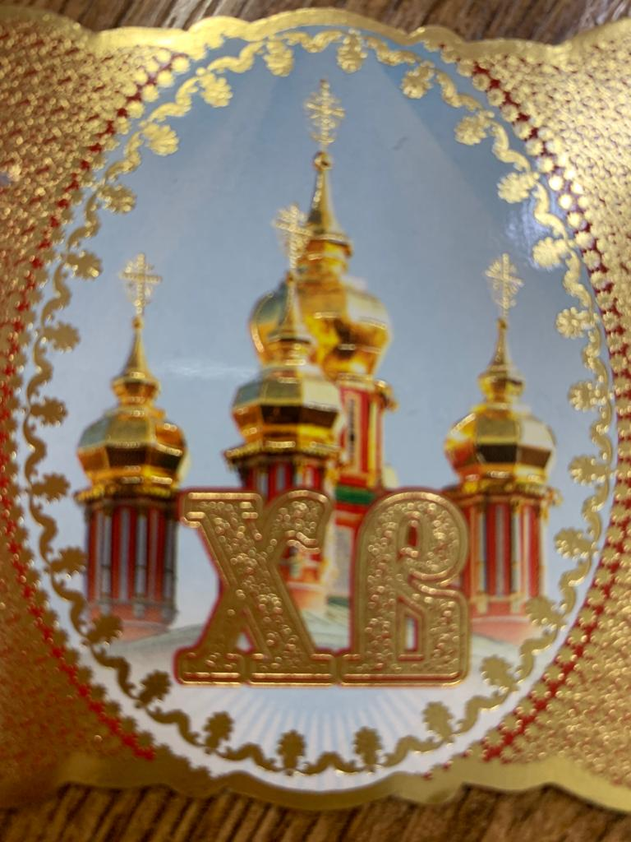
Пасхальная радость
В рамках духовно-нравственного и патриотического воспитания подрастающего поколения, воспитанники ГКОУ «Специальная (коррекционная) общеобразовательная школа-интернат № 1» приняли участие в VI фестивале православной культуры среди образовательных учреждений поселка Иноземцево «Пасхальная радость». Фестиваль ежегодно проходит по благословлению настоятеля прихода храма Усекновения главы Иоанна Предтечи поселка Иноземцево, протоиерея Павла Великородного.
Детская хореографическая группа «Горница» (руководители Соколан Татьяна Николаевна и Фоменко Ольга Владимировна) представили композицию «Воскресенье Вербное! Звон колоколов!»
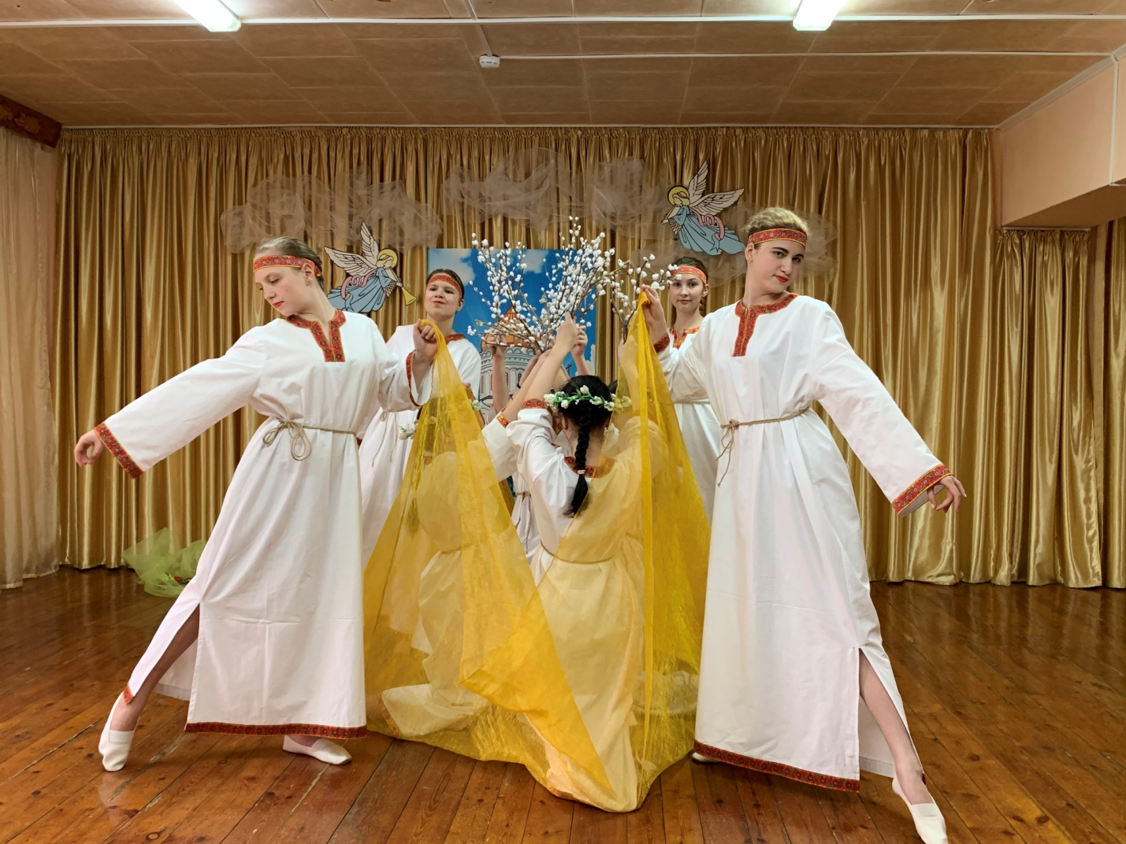
Организационным комитетом фестиваля отмечено высокое качество исполнительского мастерства учащихся школы-интерната.
